中国证券金融公司信息交互平台
仿真测试环境接入指南

2023年8月
转融通业务市场参与人使用深圳证券通信有限公司（以下简称“深证通”）金融数据交换平台（以下简称“FDEP”）TCP代理方式，从Internet接入中国证券金融公司（以下简称“中证金融”）信息交互平台仿真测试环境，根据《信息交互平台参与人数据接口规范》，通过数据接口获取实时通讯、业务消息推送、行情数据推送等服务。
市场参与人接入仿真测试环境的步骤包括：向深证通新申请小站、向中证金融发起小站配对、向中证金融发送测试环境接入申请邮件、配置客户端MR TCP代理、连通验证测试。
一、向深证通新申请小站
如参与人已有业务类别为“转融通”的FDEP小站（转融通系统仿真测试不使用此小站），可以考虑复用此小站不再新申请，直接跳转至步骤二。
1.登录深圳证券通信有限公司统一客户专区https://biz.sscc.com/，登录成功后办理相关业务。
2. 在【FDEP业务申请】【小站】栏目，点击【新建】。
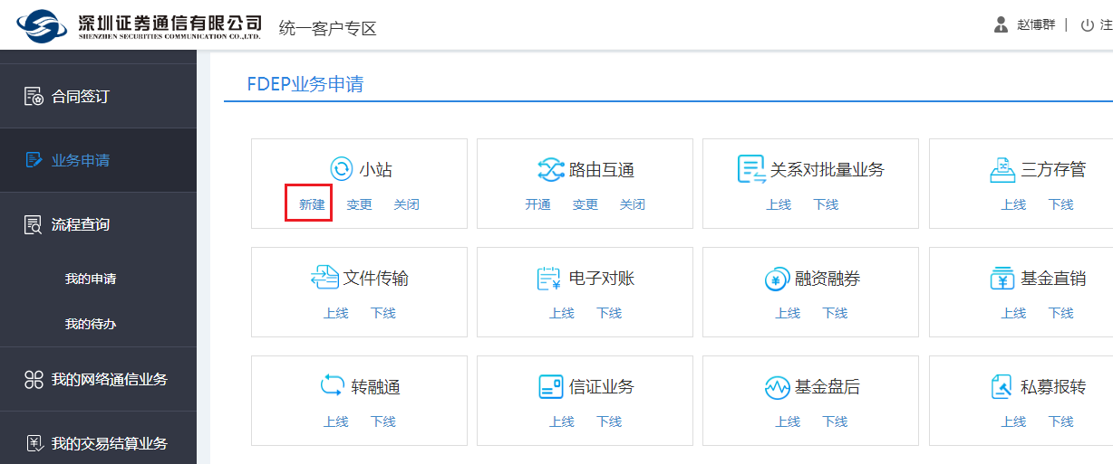
- 填写相关信息，“业务环境”选择“互联网测试环境”，“业务类别”选择“转融通”，提交业务办理单，关注受理进度。
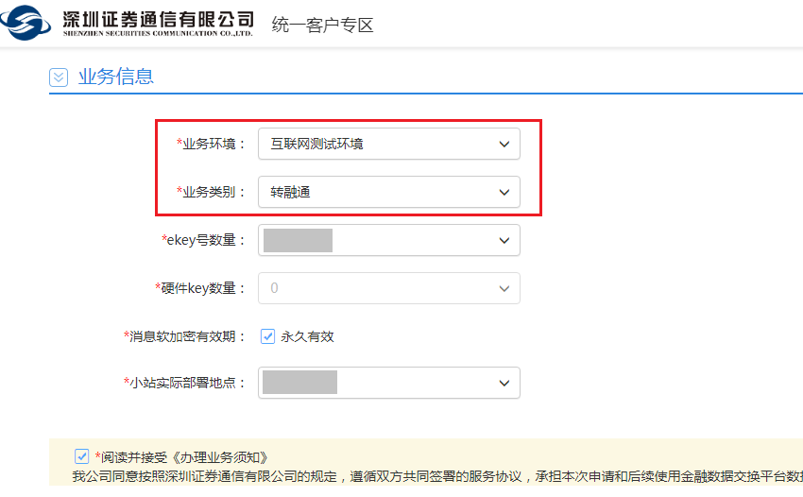
二、向中证金融发起小站配对
1. FDEP小站申请完成后，在深证通统一客户专区【FDEP业务申请】【券商结算模式交易委托指令传输】栏目，点击【上线】。
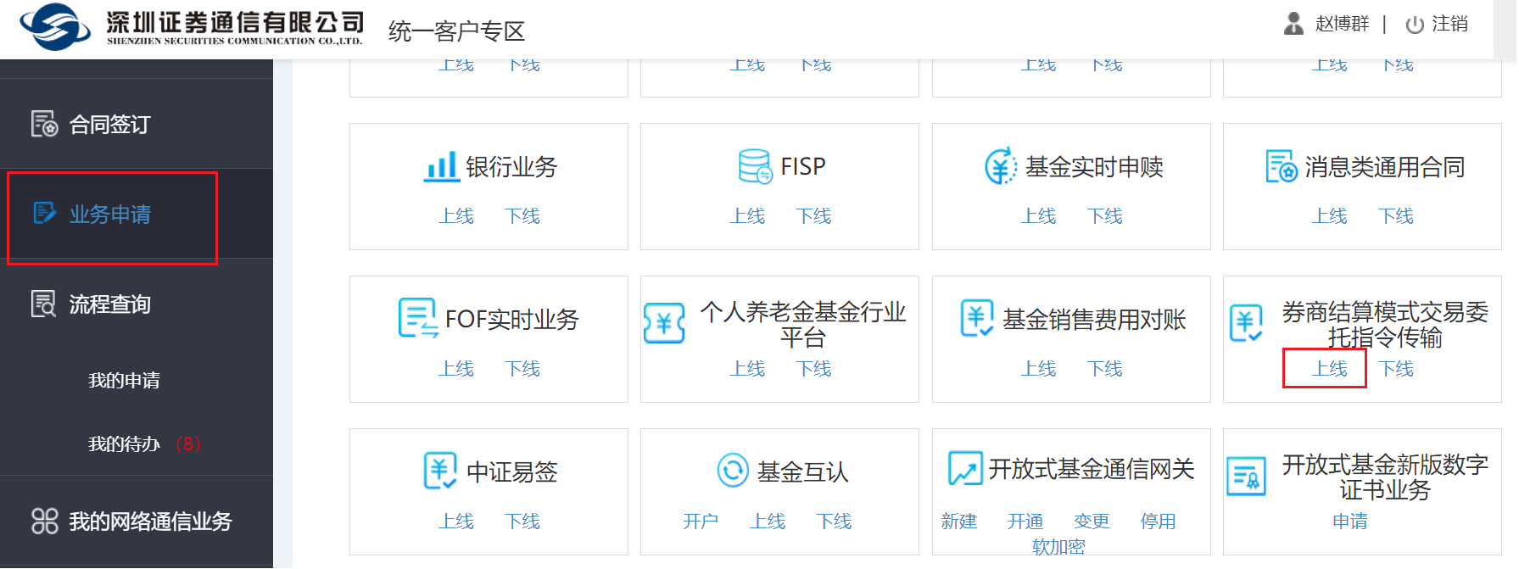
- 填写相关信息，“业务环境”选择“互联网测试环境”，申请方信息的“消息小站号”选择参与人新申请的小站，对端方信息的“消息小站号”填入R_ZHENGJIN06，提交业务办理单，关注受理进度。
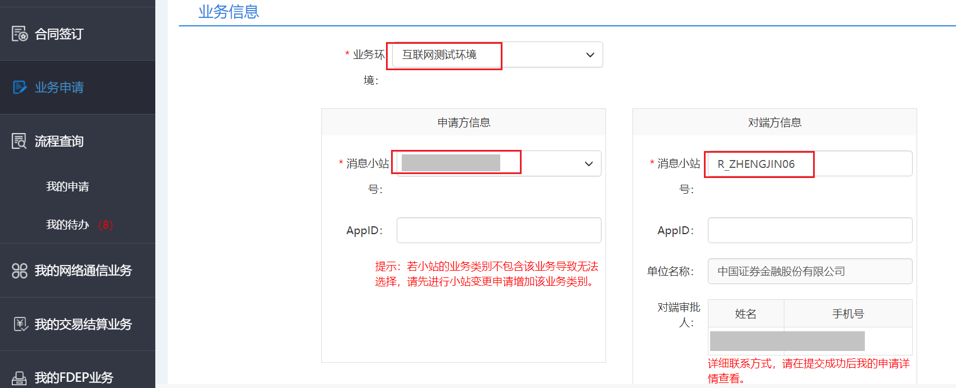
三、向中证金融发送测试环境接入申请邮件
1. 填写附件1《信息交互平台仿真测试环境接入申请表》，发送至tech@csf.com.cn邮箱并抄送zhaobq@csf.com.cn邮箱，邮件标题为“公司名称+信息交互平台仿真测试环境接入申请”。
2. 中证金融收到邮件后，在深证通统一客户专区确认小站配对，并向申请人邮件回复附件2《信息交互平台仿真测试环境接入反馈表》。如长期未收到中证金融反馈邮件，请拨打010-63211763咨询。
四、配置客户端MR TCP代理
1. 小站配对完成后，在深证通网站https://biz.sscc.com/download.html下载最新的FDEP消息传输系统客户端软件安装包，根据实际需要可选择“鲲鹏芯片与Kylin Server操作系统”、“海光芯片与Kylin Server操作系统”、“Intel/AMD芯片与RHEL操作系统”、“Intel/AMD芯片与Windows操作系统”等版本。
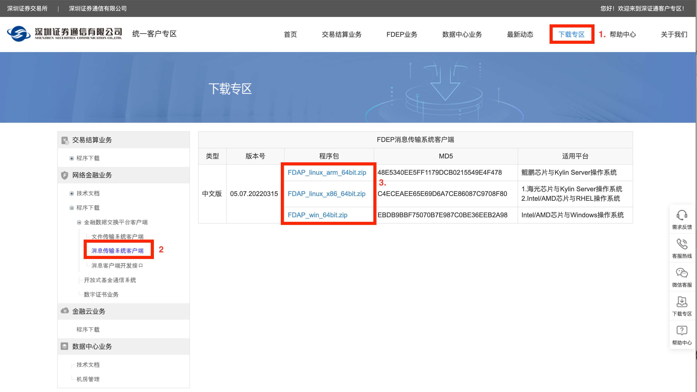
2. 配置本地mr.ini文件。
路径：安装包/bsmr/ini/mr.ini
重要参数清单：
类型 | 配置参数 | 配置说明 | 获取方式
MR配置 | UserID | 用户ID，统一客户专区申请的信息 | 统一客户专区申请的信息
MR配置 | UserPasswd | 用户密码【明文】
MR配置 | UserPasswdCrypt | 用户密码【密文】，国密协议采用 | 明文+深证通工具生成
Ekey配置 | Ekey | 电子证书EKey的主题名 | 统一客户专区申请的信息
Ekey配置 | EkeyPwd | EKey密码【明文】
Ekey配置 | EkeyPwdCrypt | EKey密码【密文】，国密协议采用 | 明文+深证通工具生成
mxterm配置 | TermName | mxterm名称
mxterm配置 | TermPwd | mxterm密码【明文】
mxterm配置 | TermPwdCrypt | mxterm密码【密文】，国密协议采用 | 明文+深证通工具生成
SU配置 | SUIPMap | Inernet环境"192.168.231.163:7001"="58.253.80.173:7001"
APP配置 | APPINFO | "zrt01"="1"
APP配置 | APPINFOCRYPT | 国密协议采用 | 密码明文+深证通工具生成
业务类型 | BIZTYPE | "zrt01"="17"
mr.ini配置样例（标红处根据实际修改，其他参数自行配置）：
[CurrMR]
"MRName"="MR-1" //当前MR的名称，必须与以下使用MR-开头的其中之一匹配
"StartCmd"="-f +wt" //启动命令，以空格分开，启动参数[-i安装服务][-u卸载服务][-h帮助][+w打印简易日志][+wt打印全部日志][-servicename=服务的名称]
"UserID"="参与人新申请的MR小站号" //用户ID，统一客户专区申请的信息
"UserPasswd"="111111" // 用户密码[明文]
"Ekey"="参与人新申请的Ekey信息" //电子证书EKey的主题名，统一客户专区申请的信息
"EkeyPwd"="111111" // 电子证书EKey的登录密码[明文]
"EkeyExtId"="1.2.86.100.4.3.2" //读取Ekey的字段
"PkgMaxAliveSec"="40" //消息包在mr的保留时间，以秒为单位
"AllowMultiApp"="1" //是否允许同台机器运行多个mr进程
"OnceRecvMsgCount"="1" //app以取包方式从mr取包，一次最多返回给app消息包的个数
"TermName"="termname" //mxterm登录的名称
"TermPwd"="termpas" // MxTerm登录的密码[明文]
"AutoBalance"="1" //是否自动均衡app
"BalanceOfFileInstanceId"="0" //0：默认匹配首个，1:轮询均衡方式，2:原userid+appid整数值取模
"TopicPushMode"="0" //0：默认推送给第一个applinkid，1：推送所有applinkid
"PasswdCryptType"="1" // 加密类型 0：AES 1：SM4 默认缺省值0
[SUIPMap]
"192.168.231.163:7001"="58.253.80.173:7001"
[APPINFO]
"zrt01"="1"
[BIZTYPE]
"zrt01"="17"
[MR-1]
"Enable"="1" //是否使用
"InnerIP"="参与人前置机IP地址" //交换单元1的对内IP
"ClientIP"="参与人前置机IP地址" //交换单元1对Client的IP
"InnerPort"="7187" //交换单元之间的通信端口
"TermPort"="7189" //交换单元与管理终端的通信端口
"ClientPort"="7188" //交换单元与客户端API的通信端口
[MR-2]
"Enable"="0" //是否使用
"InnerIP"="127.0.0.1" //交换单元1的对内IP
"ClientIP"="127.0.0.1" //交换单元1对Client的IP
"InnerPort"="4600" //交换单元之间的通信端口
"TermPort"="4601" //交换单元与管理终端的通信端口
"ClientPort"="4602" //交换单元与客户端API的通信端口
[LOG]
"Level"="0" //日志级别，建议配置为0。DEBUG=1，INFO=0，WARN=-1，ERROR=-2，DEBUG打印日志最多，ERROR打印最少
"Display"="3" //打印类型，0表示不显示也不记录日志；1表示只在文件中记录日志；2表示只在屏幕上显示日志（只对控制台程序时有效）；3表示在文件中记录同时在屏幕上显示日志
"LogDir"="../log" //日志目录，若以服务方式启动，须配置为绝对路径
"LogName"="../log/bsmr.log" //日志名称
"MaxFileCount"="20" //最大文件个数
"MaxFileSize"="500000000" //单个文件最大大小
"MaxSaveDays"="-1" //日志最长保存天数，-1表示不启用
如配置mr.ini为国密加密，请参考深证通文档说明并咨询深证通人员。
3. 配置本地代理agent.ini文件。
参数文件配置三个客户端，分别为信息交互平台实时通讯、业务消息推送、行情数据推送的IP:PORT，对端配置（Peer）分别为R_ZHENGJIN06:CSFIIPJY、R_ZHENGJIN06:CSFIIPTS、R_ZHENGJIN06:CSFIIPHQ
agent.ini配置样例（标红处根据实际修改，其他参数自行配置）
[Default]
"TimeOutSec"="180"
"PoolThreadCount"="4" // 线程池数目
"MaxLinkCount"="1000" // 服务器最大连接数
"BizType"="29"
"SpeedCtrlKbps"="2048" // kbitps
"ShortLinkTimeDefine"="5" // 短连接定义，小于该值配置的时间 单位：min

//实时通讯 【配置中的IP和端口号是内部服务请求的地址，类似nginx代理】
[参与人前置机IP地址:端口号1]
"Peer"="R_ZHENGJIN06:CSFIIPJY" //用户ID:约定的通信Id
"AssemPkgMinSizeByte"="512" // 高级配置
"AssemPkgTimerMillSec"="50" // 高级配置
"AssemPkgMaxDelayMillSec"="50" // 高级配置

//交易推送
[参与人前置机IP地址:端口号2]
"Peer"="R_ZHENGJIN06:CSFIIPTS"
"AssemPkgMinSizeByte"="512" // 高级配置
"AssemPkgTimerMillSec"="50" // 高级配置
"AssemPkgMaxDelayMillSec"="50" // 高级配置
//行情推送
[参与人前置机IP地址:端口号3]
"Peer"="R_ZHENGJIN06:CSFIIPHQ"
"AssemPkgMinSizeByte"="512" // 高级配置
"AssemPkgTimerMillSec"="50" // 高级配置
"AssemPkgMaxDelayMillSec"="50" // 高级配置
代理功能的详细说明见《SSCC-FDEP 消息传输系统客户端用户手册》->4.4 代理功能
4. 启动bsmr，确保程序正常运行没有报错。
Window: 安装包/bsmr/bsmr.exe
Linux: 安装包/bsmr/statbsmr.sh[对应：quitbsmr.sh 为关闭]
bsmr的详细使用说明见《SSCC-FDEP 消息传输系统客户端用户手册》->3.1接入客户端使用说明
五、连通验证测试
1. 登录mxterm查看对端连通状态。
Window:安装包/mxterm/Mxterm.exe
Linux:安装包/mxterm/Mxterm.sh，Linux需要系统支持图形化。
查看对端用户状态，出现如下图证明MR连接成功。
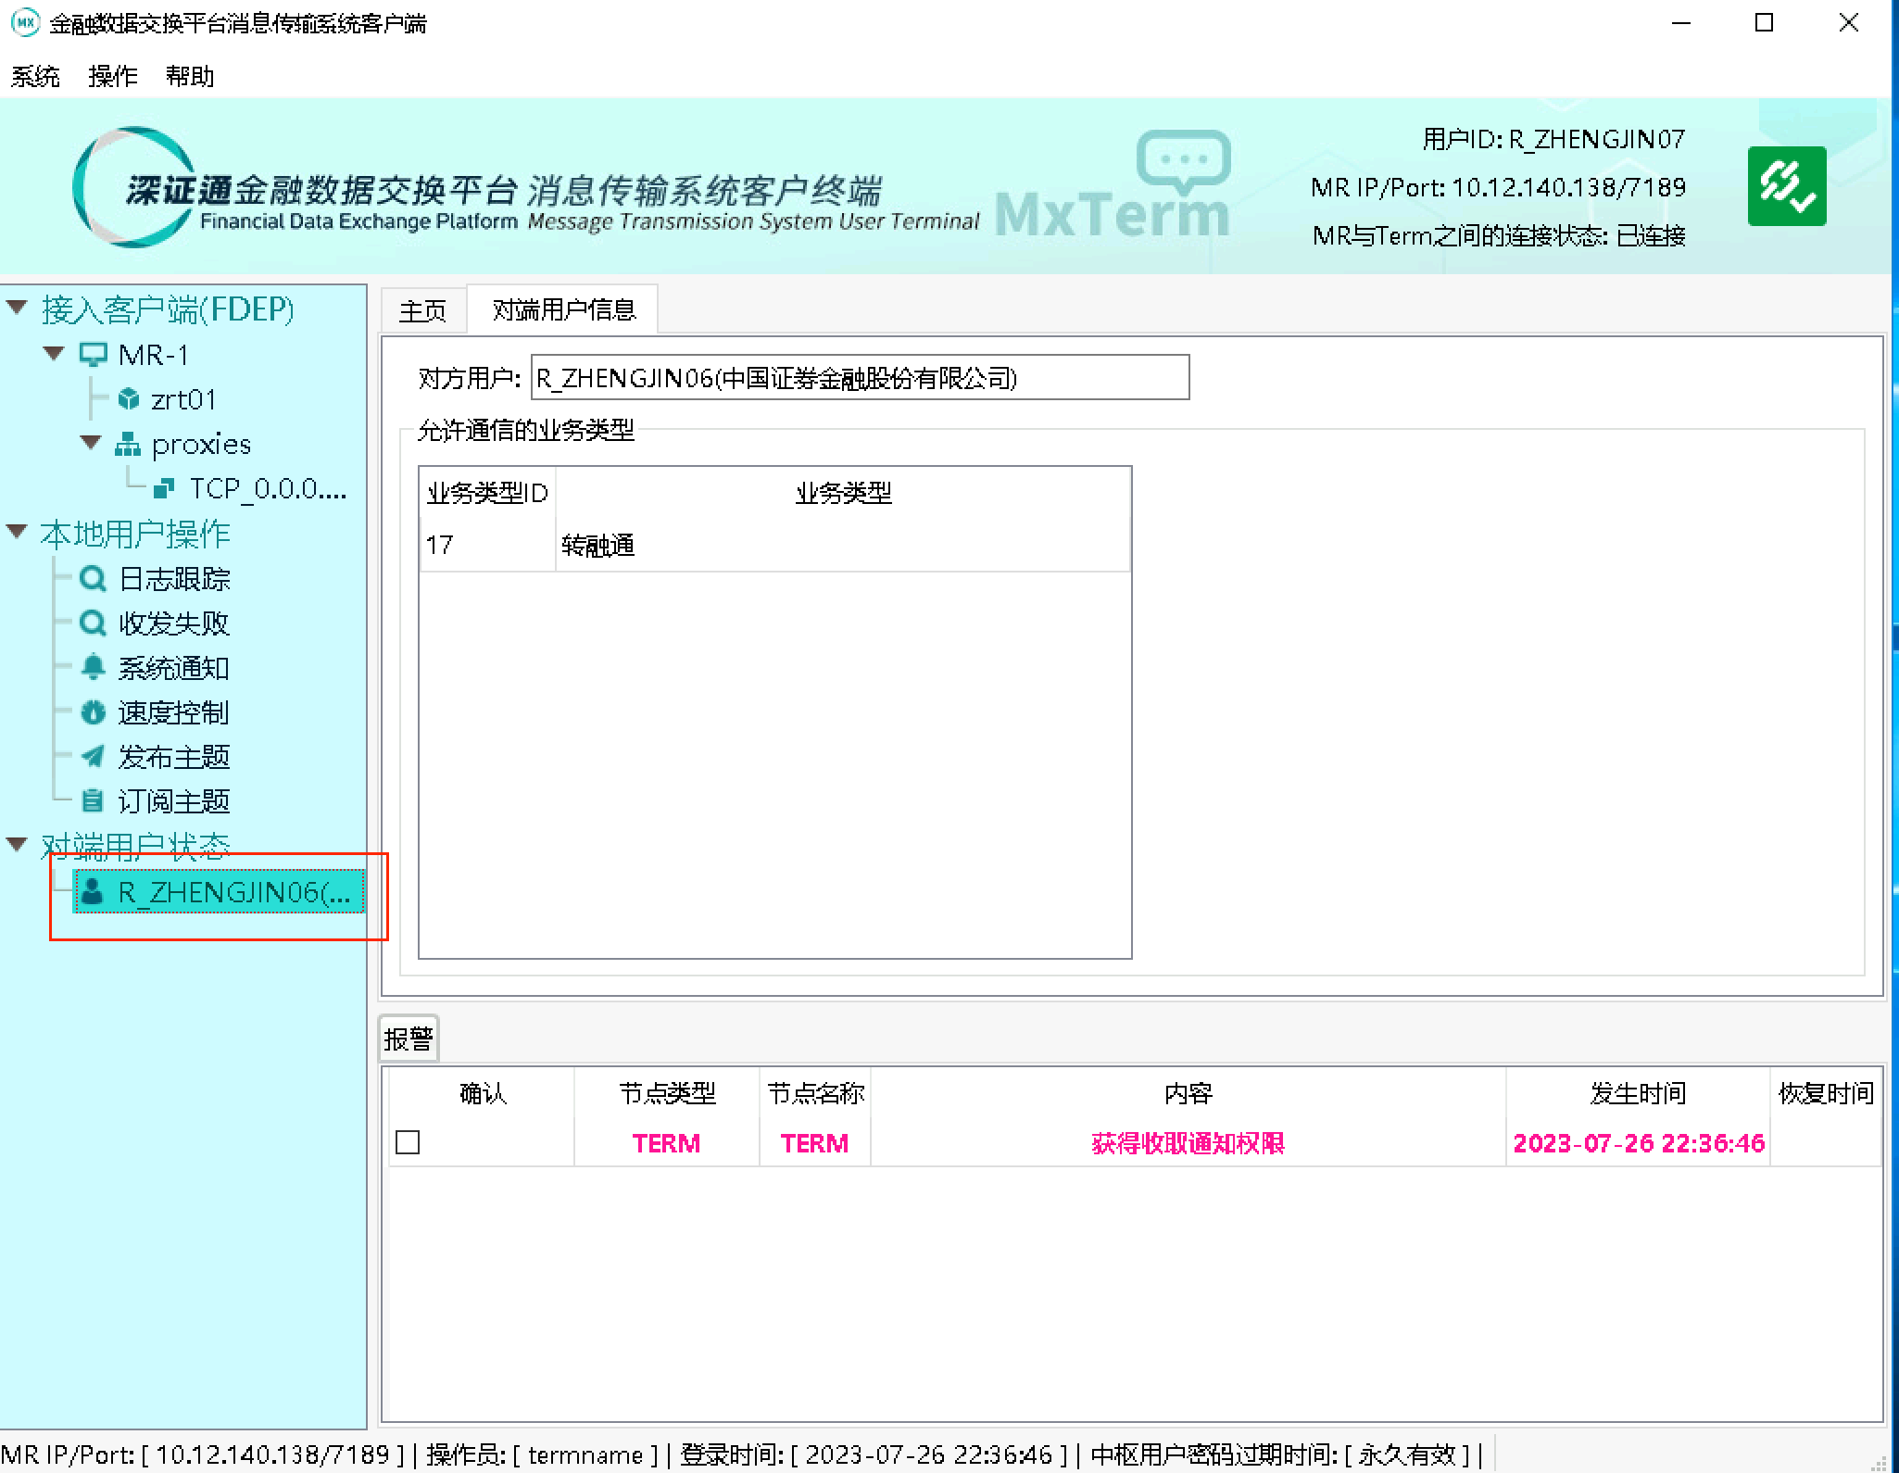
mxterm的详细使用说明见《SSCC-FDEP 消息传输系统客户端用户手册》->3.2监控终端的使用说明
2. 验证数据接口连通。
对于实时通讯，在前置机执行：
curl http://IP:PORT/parti/testConnect
其中 IP和PORT为代理agent.ini实时通讯的配置,有正常响应即为成功。
对于交易推送和行情推送，在前置机执行：
ws://IP:PORT/wss/?token=令牌
其中 IP和PORT为代理agent.ini交易推送、行情推送的配置，如下返回为正常。
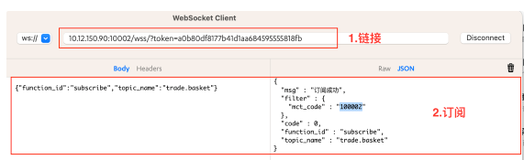

深证通联系方式：
技术支持: 0755-83182222
业务办理咨询: 0755-83183333

附件1
信息交互平台仿真测试环境接入申请表

参与人信息
参与人公司全称
参与人联系方式
 | 姓名 | 电话 | 邮件
技术部门负责人
技术联系人1
技术联系人2
技术联系人3
……
业务联系人1
业务联系人2
业务联系人3
……
接入MR小站号

附件2
信息交互平台仿真测试环境接入反馈表

信息交互平台参与人信息
机构代码
借入人代码
中国证券金融股份有限公司联系方式
 |  | 姓名 | 电话 | 邮件
技术联系人
仿真测试QQ群 |  | 308061053
FDEP信息
FDEP MR小站号 |  | R_ZHENGJIN06

